ИНСТРУКЦИЯ
по работе с web-ресурсом http://perechen.vak2.ed.gov.ru

Общие сведения.
Web-ресурс предназначен для подачи в электронной форме заявок
о включении в Перечень рецензируемых научных изданий, в которых должны быть опубликованы основные результаты диссертаций на соискание ученых степени кандидата наук, на соискание ученой степени доктора наук (далее – Перечень).
ВНИМАНИЕ! Обязательные для заполнения поля регистрационной формы отмечены *.
Некоторые поля регистрационной формы сопровождены справочными материалами. Справочные материалы по заполнению полей и/или загрузке файлов появляются при наведении курсора на символ

Подача заявки в электронной форме не исключает необходимости направления комплекта документов на бумажном носителе в соответствии
с правилами, установленными приказом Минобрнауки России
от 25 июля 2014 г. № 793 с изменениями, внесенными приказом Минобрнауки России от 03 июня 2015 г. № 560.
В состав заявки входят:
1. Заявление о включении рецензируемого научного издания в Перечень.
2. Сведения о рецензируемом научном издании.
3. Приложения 1 - 9:
- Приложение 1. Сведения о редакционной коллегии/редакционном совете рецензируемого научного издания (указать количество академиков, член-корреспондентов, докторов наук, кандидатов наук, зарубежных ученых);
- Приложение 2. Подтверждение регистрации рецензируемого научного издания в Российском индексе научного цитирования РИНЦ (копия договора с Национальной электронной библиотекой (НЭБ), Российской универсальной научной электронной библиотекой (РУНЭБ) с обязательным указанием наименования научного издания в приложении к договору);
- Приложение 3. Подтверждение периодичности рецензируемого научного издания (сведения из системы Российского индекса научного цитирования РИНЦ, указанные в приложении к договору с НЭБ, РУНЭБ).
- Приложение 4. Копия свидетельства о регистрации средства массовой информации;
- Приложение 5. Подтверждение наличия международного стандартного серийного номера рецензируемого научного издания ISSN (копии факсимильных или электронных писем с подтверждением присвоения научному изданию стандартного серийного номера издания ISSN, копия приложения к договору с НЭБ, РУНЭБ с указанием ISSN).
- Приложение 6. Подтверждение наличия подписного индекса распространителя по договору подписки (копия договора с ОАО «Роспечать», «Пресса России» и т.п. с обязательным указанием наименования научного издания).
- Приложение 7. Подтверждение доставки обязательного экземпляра рецензируемого научного издания в Информационное телеграфное агентство России (ИТАР-ТАСС) за период не менее 2 лет (справка из ИТАР-ТАСС (Книжной палаты), копии документов (почтовых квитанций, счет-фактур и т.д.) об отправке обязательных экземпляров издания).
- Приложение 8. Соответствие рубрики/раздела рецензируемого научного издания Номенклатуре научных специальностей, по которым присуждаются ученые степени.
- Приложение 9. Порядок рецензирования статей, направленных
в редакцию рецензируемого издания.
- предпоследний и последний выпуски издания, предшествующие дате подачи заявки.

Распечатывание заявления о включении рецензируемого научного издания в Перечень, сведений о рецензируемом научном издании, а также Приложений 1 и 8, возможно только из web-ресурса после проверки заявки в Минобрнауки России и получения по электронной почте уведомления о возможности распечатать заявление и направить его вместе
с комплектом прилагаемых документов на бумажном носителе
в Минобрнауки России.
Рекомендуемые браузеры: Chrome и Mozilla Firefox последних версий.
Инструкция составлена для работы в браузере Mozilla Firefox последних версий.

Этапы работы:
Этап I – регистрация пользователя.
Этап II – оформление заявки на регистрацию издания.
Этап III – контроль состояния рассмотрения заявки в электронной форме.
Этап IV – печать заявки и направление документов на бумажном носителе. Рассмотрение документов в Минобрнауки России.
Этап V – устранение замечаний к комплектности и содержанию заявки.

I. Регистрация пользователя.
1.1. Запустите браузер.
1.2. В адресной строке введите адрес web-ресурса: http://perechen.vak2.ed.gov.ru. Откроется главная страница web-ресурса (рис. 1).
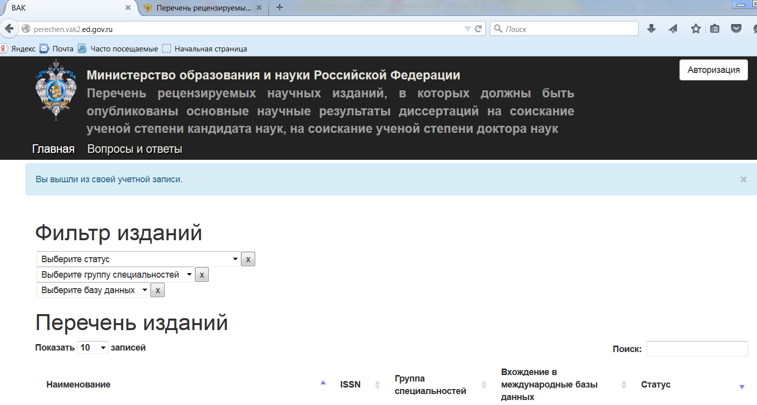
Рис. 1.
1.3. Левой кнопкой мыши щелкните на кнопке «Авторизация». В окне браузера отобразится форма авторизации (рис. 2).
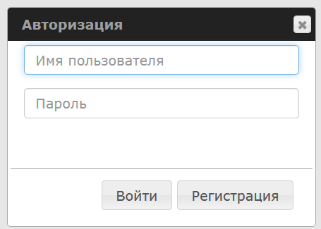

Рис. 2.
1.4. Левой кнопкой мыши щелкните на кнопке «Регистрация».
Откроется страница регистрации (рис. 3).
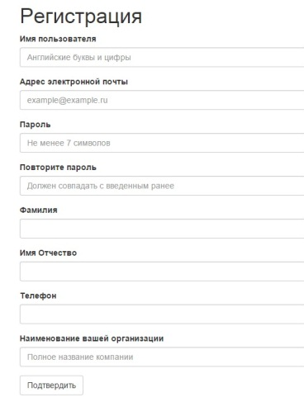
Рис. 3.
1.5. Заполните все поля формы регистрации. Левой кнопкой мыши щелкните на кнопке «Подтвердить».

II. Оформление заявки на регистрацию издания.
2.1. Щелкните левой кнопкой мыши на кнопке «Авторизация», находящейся в правой части заголовка страницы. Откроется форма авторизации (рис. 4). Введите имя пользователя и пароль, выбранные при регистрации в системе, и левой кнопкой мыши щелкните на кнопке «Войти».
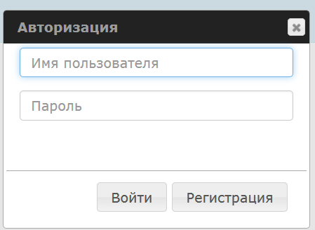
Рис. 4.
2.2. Общий вид страницы после авторизации (рис. 5).
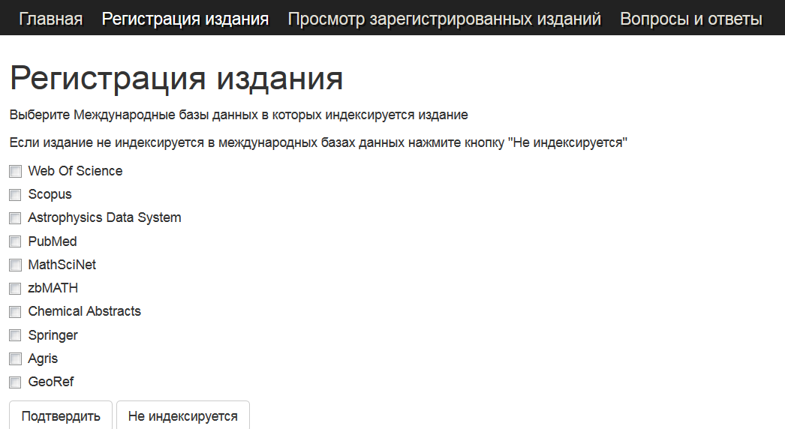
Рис. 5.

2.3. Левой кнопкой мыши щелкните на кнопке «Регистрация издания»
(рис. 6).

Рис. 6.

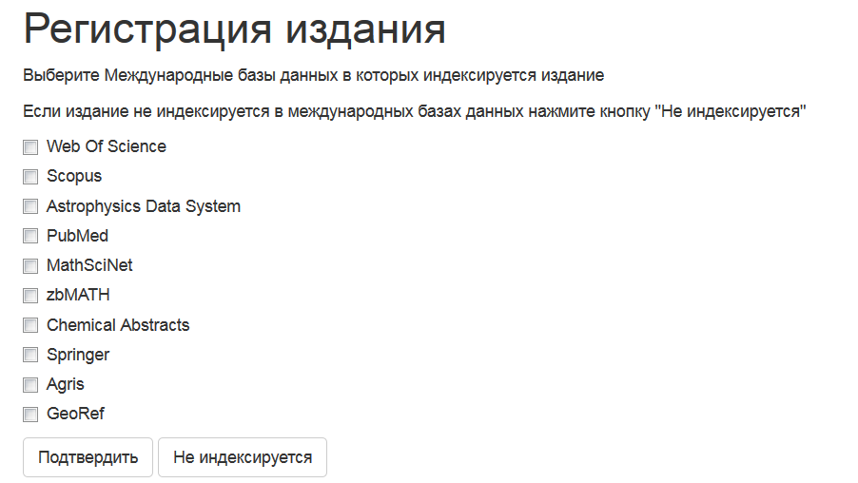
2.4. Если издание не входит ни в одну из индексируемых международных реферативных баз данных, необходимо левой кнопкой мыши щелкнуть на кнопке «Не индексируется» (рис. 7).

Рис. 7.

2.5. Если издание входит в одну из индексируемых международных реферативных баз данных, необходимо нажатием левой кнопки мыши отметить соответствующую базу (базы) данных при начале регистрации издания и левой кнопкой мыши щелкнуть на кнопке «Подтвердить»
(рис. 7):
В последнем случае не требуется предоставления сведений о составе редакционного совета/редакционной коллегии издания и загрузки
скан-копий документов, за исключением заявления о включении издания в Перечень, Приложения 5 и последних выпусков издания (рис. 8).
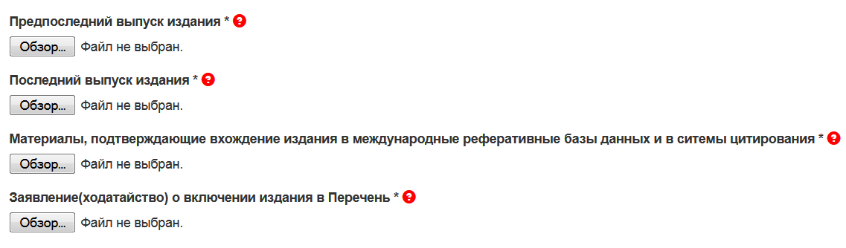
Рис. 8.

Особенности заполнения отдельных полей
формы регистрации издания

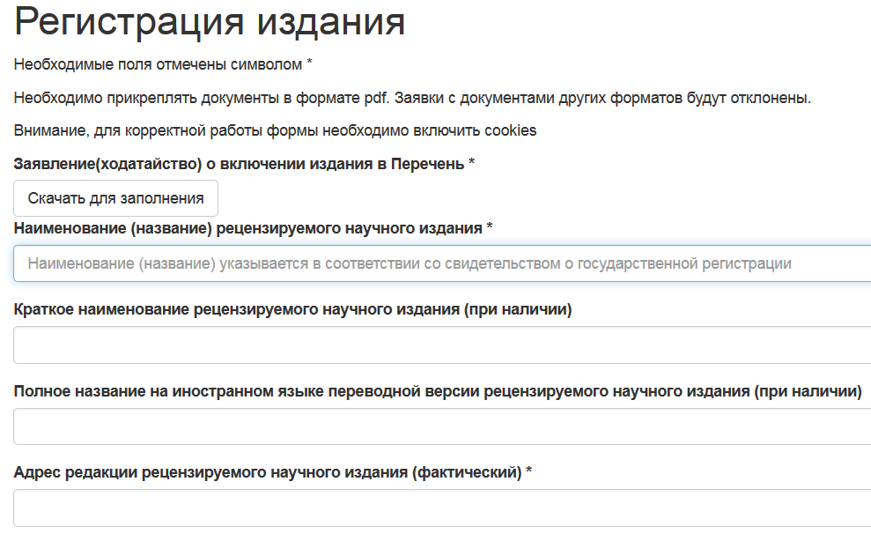
2.6. Заполните все поля предлагаемой формы (рис. 9 приведен фрагмент формы).

Рис. 9.
2.7. Для подготовки заявления о включении издания скачайте
шаблон заявления, щелкнув левой кнопкой мыши по кнопке
«Скачать для заполнения» (рис. 10).
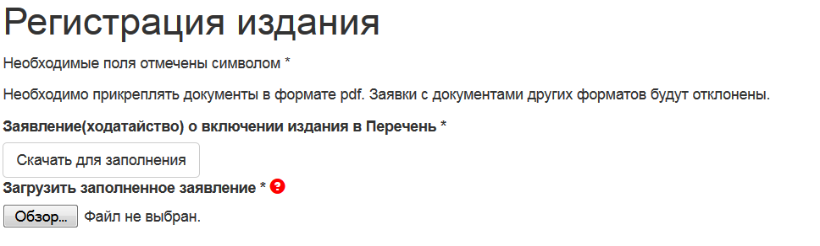
Рис. 10.

2.8. Произойдет скачивание файла в формате DOC с шаблоном заявления (рис. 11).
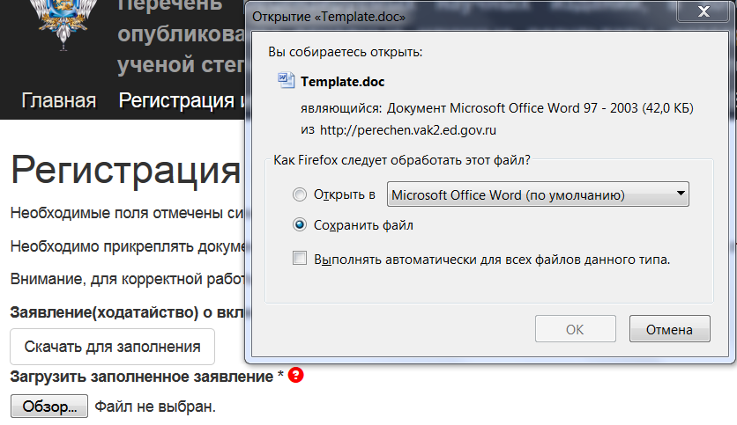
Рис. 11.

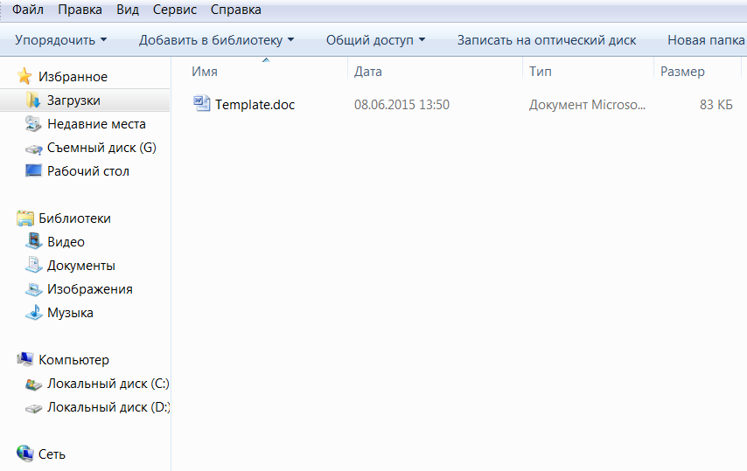
2.9. Сохраните файл и откройте его в папке «Загрузки» для внесения данных (рис. 12).

Рис. 12.
2.10. Подготовленный файл заявления сохраните в формате PDF и загрузите его. Для этого щелкните левой кнопкой мыши на кнопке «Обзор»
(рис. 10) и через стандартный диалог выберите подготовленный файл заявления (рис. 13).
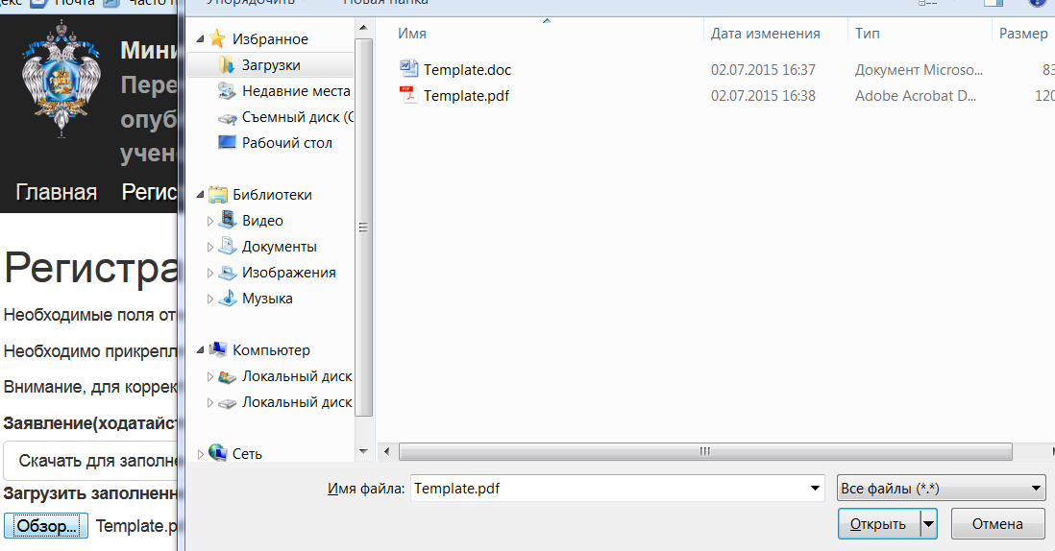
Рис. 13.
2.11. Поле «Наименование (название) рецензируемого научного издания» заполняется в соответствии со свидетельством о государственной регистрации средства массовой информации.
2.12 Поля «Краткое наименование рецензируемого научного издания»
и «Полное название на иностранном языке переводной версии рецензируемого научного издания» заполняются при наличии этих наименований (названий). Поля не являются обязательными для заполнения.
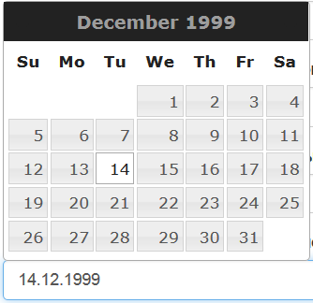
2.13. Поле «Дата создания рецензируемого научного издания» заполняется с использованием календаря либо вручную в формате «ДД.ММ.ГГ». При ручном вводе даты подтвердите введенную дату в календаре, щелкнув по дате левой кнопкой мыши (рис. 14).
Рис. 14.
2.15. Поле «E-mail редакции рецензируемого научного издания» заполняется латинскими символами в формате «example@example.ru».
2.16. В поле «Ученая степень, ученое звание главного редактора» указывается полное наименование ученой степени, ученого звания.
Например: доктор исторических наук, профессор (рис. 15).
Заполнение поля с сокращениями, например: д.и.н., проф.,
не допускается.
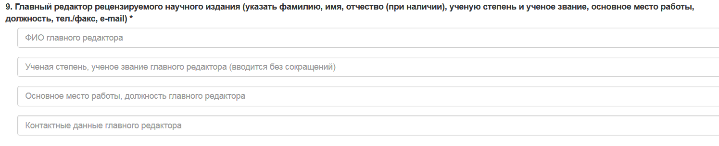

Рис. 15.
2.17. В поле «Сведения о редакционной коллегии/редакционном совете рецензируемого научного издания» вводятся данные о количестве членов государственных академий наук (с указанием Академии), докторов и кандидатов наук в составе редакционной коллегии/редакционного совета (рис. 16).
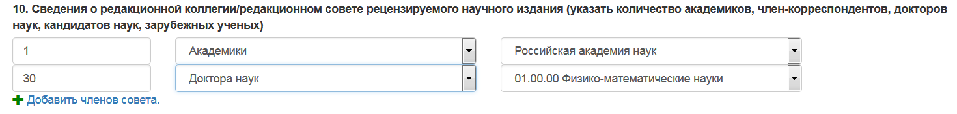
Рис. 16.
Если член редакционного совета и/или редакционной коллегии является зарубежным ученым, это отмечается в соответствующем поле. В таком случае вводятся данные только об их количестве
без указания ученой степени (рис. 17).
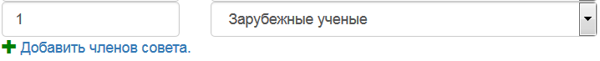
Рис. 17.

2.18. Для подготовки списка редакционного совета и/или редакционной коллегии скачайте для заполнения предлагаемый шаблон,
щелкнув левой кнопкой мыши по кнопке «Скачать для заполнения»
(рис. 18).
Для загрузки заполненного списка повторите действия, описанные в пп. 10-13 этапа II настоящей инструкции.
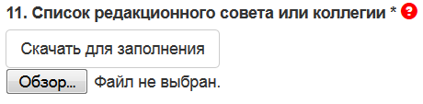.
Рис. 18.

2.19. Внешний вид таблицы для ввода сведений о редакционной коллегии/редакционном совете представлен на рис. 19.
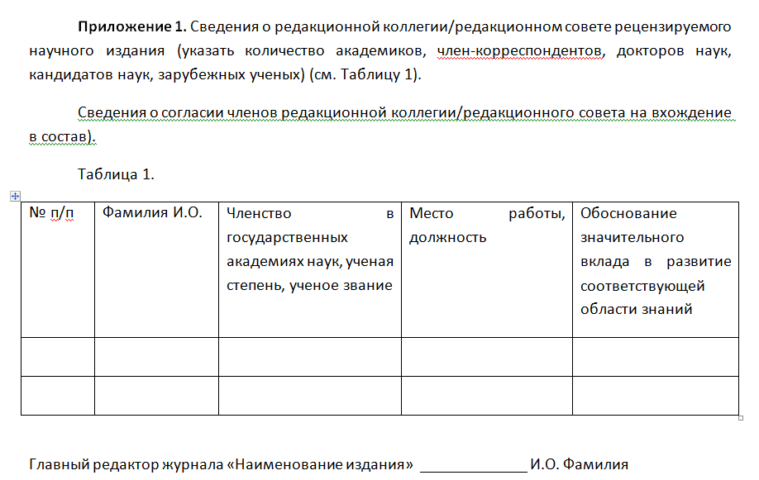

Рис. 19.

2.20. В поле «Дата и номер договора о включении Рецензируемого научного издания в систему Российского индекса научного цитирования» дата и номер вводятся в разных строках формы регистрации (рис. 20).
Приготовьте для загрузки в систему файл с копией договора с Национальной электронной библиотекой (НЭБ), Российской универсальной научной электронной библиотекой (РУНЭБ) с обязательным указанием наименования научного издания в приложении к договору для подтверждения регистрации научного издания в РИНЦ и загрузите его.
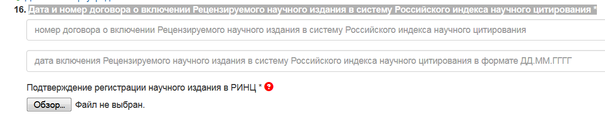
Рис. 20.

2.30. Поле «Значение пятилетнего импакт фактора рецензируемого научного издания в РИНЦ» заполняется при наличии импакт фактора и не является обязательным. Значение пятилетнего импакт фактора может быть целым или дробным. Если значение пятилетнего импакт фактора выражается дробным числом, оно вводится с использованием символов «.» или «,».

2.31. В поля, в которых требуется указать адреса web-страниц в сети Интернет (поля 18-27 формы регистрации), соответствующие адреса копируются из адресной строки браузера (рис. 21).

Рис. 21.

2.32. ВНИМАНИЕ! В поле «Периодичность рецензируемого научного издания общее количество выпусков за последние 2 года» указывается суммарное значение (рис. 22).
Например: Если в 2013 году было издано 4 выпуска издания,
а в 2014 г. – 6 выпусков, в поле должно быть проставлено значение «10».
Приготовьте для загрузки в систему файл с копией сведений
из системы Российского индекса научного цитирования РИНЦ, указанных в приложении к договору с НЭБ, РУНЭБ, и загрузите его.
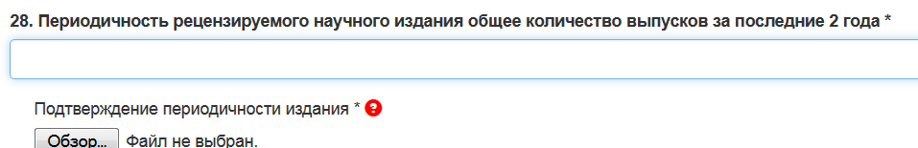

Рис. 22.

2.33. Поле «Международный стандартный номер сериального издания (ISSN)» является обязательным для заполнения (рис. 23).
Приготовьте для загрузки в систему файл с копией (копиями) факсимильных или электронных писем с подтверждением присвоения научному изданию стандартного серийного номера издания ISSN, копия приложения к договору с НЭБ, РУНЭБ с указанием ISSN,
и загрузите его.
ВНИМАНИЕ! При отсутствии ISSN заявка не может быть подана. Сообщение неактуальных данных о ISSN является основанием для возврата заявки по причине несоответствия формальным требованиям.
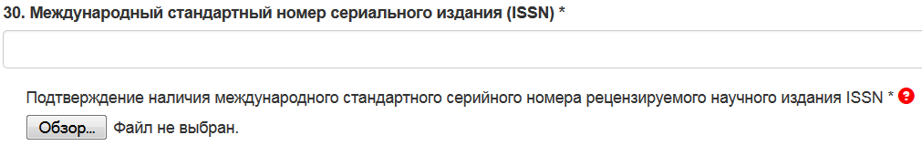

Рис. 23.

2.34. Укажите, является издание печатным или электронным. Для этого щелкните левой кнопкой мыши по соответствующей позиции (рис. 24).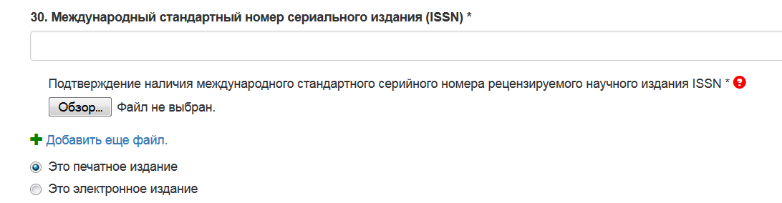
Рис. 24.

2.35. Если будет выбрана строка «Это электронное издание»,
ниже появится поле для подтверждения обеспечения постоянного хранения публикуемых научных статей, их доступности, представления в установленном порядке обязательных экземпляров издания (рис. 25). Указанное поле заполняется в произвольной форме.
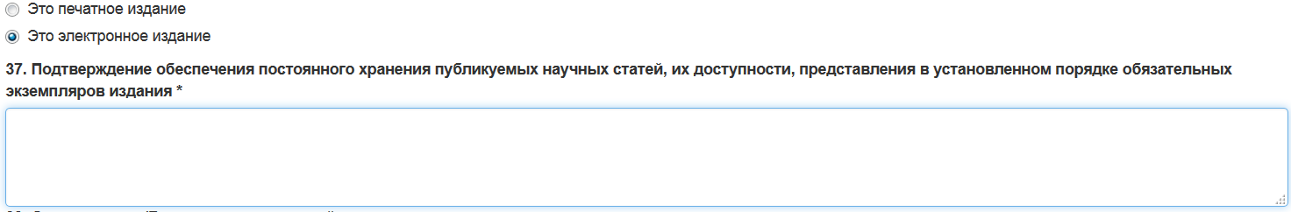
Рис. 25.

2.36. В поле «Соответствие рубрик/разделов журнала Номенклатуре научных специальностей, по которым присуждаются ученые степени» в столбце таблицы «Отрасли науки и/или группы специальностей научных работников в соответствии с Номенклатурой научных специальностей, по которым присуждаются ученые степени» нужно указывать именно
ту отрасль науки, наличие публикаций по которой необходимо для присуждения соответствующей ученой степени (рис. 26).
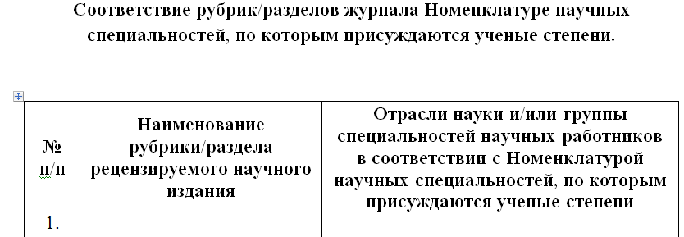

Рис. 26.
Например, если выбрана научная специальность «биомеханика»
(шифр научной специальности 01.02.08), необходимо выбрать только те отрасли науки из представленных по данной специальности
в Номенклатуре, по которым и осуществляются публикации в научном издании. Если публикации по биомеханике относятся к медицинским
и биологическим наукам, нужно указать именно эти отрасли,
а не физико-математические, технические или педагогические науки, несмотря на то, что научная специальность «биомеханика» присутствует и в этих отраслях науки.

2.37. Если в научном издании публикуются статьи только в рамках
одной отрасли науки/одной группы научных специальностей, то при заполнении полей блока «Отрасли науки/группы специальностей» необходимо выбрать одну отрасль науки из предложенных в левом столбце блока и одну группу научных специальностей
из предложенных в правом столбце блока (рис.27).
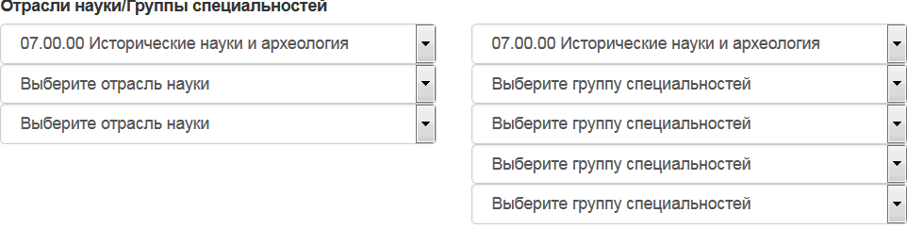

Рис. 27.

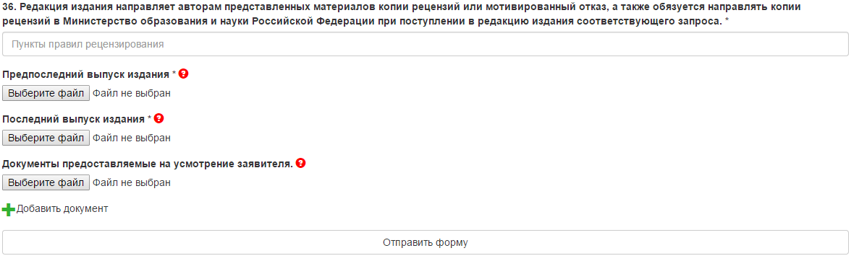
2.38. После заполнения всех полей регистрационной формы выберите действие: «Отправить форму» (рис.28).

Рис. 28.
III. Контроль состояния рассмотрения заявки.
3.1. После отправки формы в личном кабинете отобразится статус заявки (рис. 29).
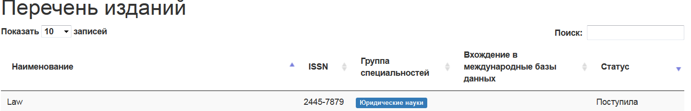
Рис. 29.

3.2. На адрес электронной почты главного редактора, указанной при оформлении заявки на регистрацию издания, поступит письмо
о поступлении заявки в Минобрнауки России.

IV. Печать заявки и направление документов на бумажном носителе. Рассмотрение документов в Минобрнауки России.

4.1. При отсутствии замечаний к оформлению заявки и комплектности представленных документов, статус заявки в личном кабинете изменится на статус «Замечаний к форме заявки нет» (рис. 30).
На адрес электронной почты главного редактора поступит письмо
о том, что заявка может быть напечатана и направлена в Минобрнауки России вместе с комплектом прилагаемых документов на бумажном носителе.
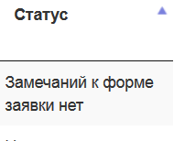

Рис. 30.

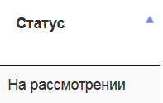
4.2. Статус заявки в личном кабинете изменится на статус
«На рассмотрении» (рис. 31).

Рис. 31.
4.3. По окончании процедуры рассмотрения заявки и комплекта документов на бумажном носителе статус в личном кабинете изменится на статус «Издание включено в Перечень».

V. Устранение замечаний к комплектности и содержанию заявки.
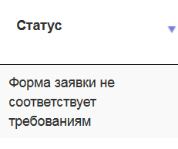
5.1. Если имеются замечания к оформлению заявки и комплектности представленных документов, статус заявки в личном кабинете изменится на статус «Форма заявки не соответствует требованиям» (рис. 32).

Рис. 32.
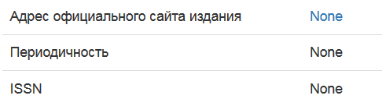
5.2. При нажатии левой кнопкой мыши на поле «Форма заявки не соответствует требованиям», на рабочем столе появится экран с информацией о замечаниях к заявке (рис. 33).

Рис. 33.
5.3. При получении информации о замечаниях к заявке следует вернуться к этапу II, исправить замечания и/или загрузить недостающие документы и повторно отправить форму.

